**Tekst Flight-2**

# Nieuwsartikel Review sprint #2

Tijd voor een ID Contact update. Het projectteam heeft ‘sprint 2’ afgerond. Tijdens een online review (groepsbespreking op MS Teams) deelden de thematrekkers (ID Bellen, ID Chat en ID Video) en de teams Ontwikkelen (Developers & Business Analyse), Onderzoek (HAN) en Communicatie hun resultaten en leermomenten. De aandachtig deelnemende stuurgroep en samenwerkingspartners reageerde enthousiast. Deze update licht namens het gehele projectteam een en ander verder toe.

De eerste sprint stond in het teken van doelen en uitkomsten. Enkele belangrijke resultaten zijn het afronden van ID Contact kernapplicatie; een soort basissoftware waarmee we testen of het werkt. De ontwikkeling van de Proof of Concept (PoC - verderop lichten wij dit toe) en de eerste contacten met potentiële samenwerkingspartners, zodat de PoC straks te gebruiken is door gemeenten. Ook onderzochten we in hoeverre een live chat kanaal veilig te gebruiken is voor online identificatie. We brachten in kaart wat de invloed van ID Bellen is op klantcontactcentra, zodra zij het inzetten. En we onderzochten hoe en wanneer video van toegevoegde waarde is bij online-dienstverlening.

Een pilot zoals ID Contact verdient eenduidige en heldere communicatie. Daarom bedachten wij samen de basiscontouren voor de communicatie-aanpak. Ook presenteerde ID Contact zich voor de eerste keer aan de buitenwereld en aan collega's. De komende periode houden wij belangstellenden uitgebreid op de hoogte van wat we doen en wat dit oplevert, bijvoorbeeld op onze website www.idcontact.nl.

In de tweede sprint pakten de teams en thematrekkers door… en met resultaat:

Proof of Concept  
We ronden de eerste fase van de Proof of Concept af. Een belangrijke stap, want hiermee tonen we aan dat ID Contact echt mogelijk en haalbaar is. De Proof of Concept dient bovendien als voorbeeld voor leveranciers; zij kunnen op basis hiervan hun eigen systemen samenvoegen met ID Contact. Tijdens de online review nam het team de aanwezigen LIVE mee door de nieuwste ontwikkeling. Aan de hand van een ‘klikmodel’ toonden zij hoe inwoners straks met behulp van de app IRMA toegang krijgen tot de digitale conceptomgeving van ID Contact, én hoe zij straks na geslaagde identificatie contact hebben met de gemeente. De volgende sprint (nummer 3) staat in het teken van een aparte digitale omgeving voor inwoners en voor de medewerkers van klantcontactcentra.

*Afbeelding testscherm verhuizing doorge*ven *Afbeelding testscherm paspoort aanvragen*

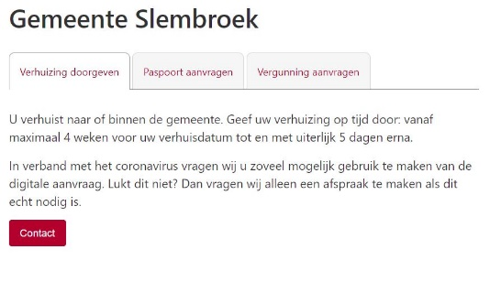 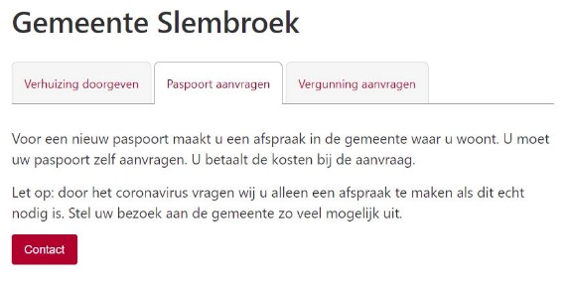

Open Source met Matrix

Een ander hoogtepunt zijn de voorbereidingen voor ID Chat in Matrix. We werken bewust met deze open source software, oftewel de broncode van de software is vrij beschikbaar voor (her)gebruik. Zo zorgen wij ervoor dat belangstellende organisaties ID Contact kunnen toevoegen aan hun eigen systemen, ze kunnen het kopiëren en gebruiken. Bovendien kunnen bijvoorbeeld experts op het gebied van privacy of ethisch hackers zo gemakkelijk de broncode bekijken en beoordelen. Werken met Matrix is ook nog eens op privacy gericht, het biedt een enorm voordeel voor het verder ontwikkelen van een toegankelijk en veilig ID Contact.

Betrouwbaar en veilig

Weten waar je aan toe bent én waaraan je moet voldoen. Met deze gedachten brachten we in kaart aan welke betrouwbaarheidseisen de kanalen van ID Contact moeten voldoen. Bijvoorbeeld eisen voor veiligheid (Baseline Informatiebeveiliging Overheid) en privacy (AVG). Het hieraan voldoen is van groot belang voor het slagen van onder meer de chat- en belsystemen die wij ontwikkelen.

Wij stelden ook zogeheten user cases op, oftewel wie maken er straks gebruik van ID Contact en wat kunnen zij ermee doen? Dit resulteerde bijvoorbeeld in een beeld van wanneer videocontact van toegevoegde waarde kan zijn in onze online-dienstverlening.

Wanneer welk kanaal?

Een belangrijk resultaat is dat wij in kaart hebben gebracht welk type vraag past bij welk kanaal. In eerste instantie wilden wij verschillende kanalen koppelen aan de alle producten en diensten van de gemeente, en dit bleek niet helemaal logisch. Een paar voorbeelden:

Na onderzoek bij de gemeentelijke klantcontactcentra bleek dat ID Contact veel makkelijker is in te zetten wanneer deze gekoppeld is aan een soort vraag dan aan een daadwerkelijk product. Dus "ik wil een vergunning voor..." in plaats van 'Vergunning dakkapel'. De ene gemeente werkt nu eenmaal soms net wat anders dan de ander. Door te werken met dit soort vragen kan een organisatie zelf bepalen voor welke producten die ID Contact toepast. Om hen op weg te helpen geven we wel een richtlijn mee voor hoe zij het per kanaal kunnen inzetten.

Informatievragen blijken niet geschikt voor ID Contact, omdat hier geen uitwisseling van persoonlijke data voor nodig is. Statusvragen en 'beslisboomvragen' (stap voor stap achterhalen welke situatie voor jou als inwoner geldt) blijken daarentegen uitermate geschikt voor ID Bellen én ID Chat. En voor de meer uitgebreide en inhoudelijke gesprekken (transactievragen) is met name ID Videocontact geschikt.

Door dit in kaart te brengen krijgen we steeds beter in beeld wat de mogelijkheden zijn van ID Contact.

|  |
| --- |
| Afbeelding resultaat onderzoek type vraag |
|  |

### Basis voor communicatie

Een belangrijke rode draad in de pilot is de samenwerking tussen meerdere gemeenten en pilotpartners. Die samenwerking blijkt van grote meerwaarde voor het succes van ID Contact. Zo ook voor Communicatie.

Wij begeleidden een aantal online werksessie waarin we gezamenlijk invulling gaven aan enkele belangrijke documenten: het A4tje en het Strategisch Communicatie Frame (SCF). Het A4tje beschrijft de strategische basis voor alle communicatie-acties rondom ID Contact. Denk aan visie, kernwaarden en de kernboodschap. Met behulp van het SCF-model vertaalden wij dit gezamenlijk door naar communicatiebouwstenen, zoals onze ambitie, de relatie met de buitenwereld en collega’s, de belangrijkste doelgroepen en de beschikbare middelen. Met de opbrengst uit het SCF werken wij momenteel aan een plan van communicatieaanpak.

*Afbeelding Strategisch Communicatie frame bij start Afbeelding na de meeting*

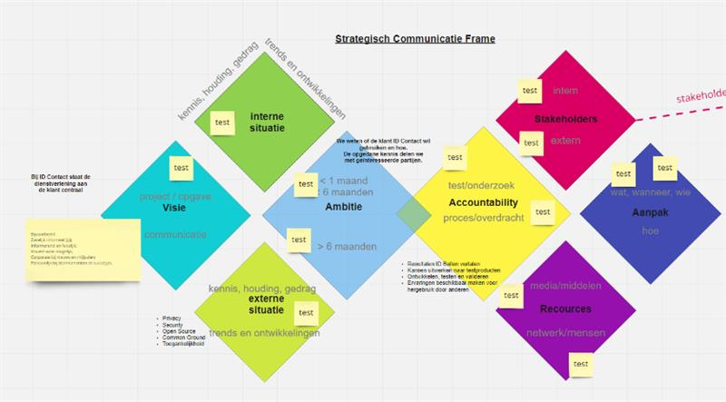 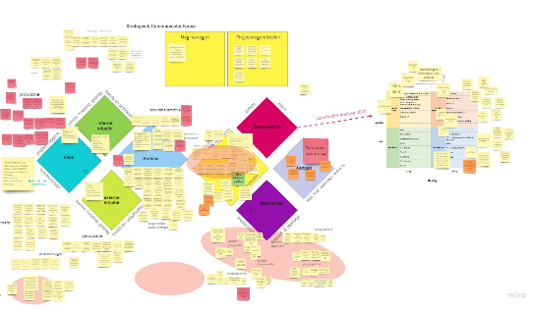

### Eerste resultaten

Maar... gedurende alle strategische sessies stonden wij uiteraard niet stil. De website (www.idcontact.nl) kreeg een tweede facelift en werd aangevuld. Ook publiceerden wij gezamenlijk meerdere berichten op social media en het intranet. Binnenkort staan enkele events en het ontwikkelen van beeldmateriaal op de planning. Ook overweegt we een inspirerende verhalenreeks. En wie weet komt er weer zo’n mooie animatie [zoals die van ID Bellen](https://vimeo.com/454359984).

## Mooie stappen

Met nog 4 maanden te gaan zit de spirit en positiviteit en er nog steeds in. Vol enthousiasme werken we samen aan de online en telefonische dienstverlening zodat het beter, veiliger en voor iedere inwoner (klant) benaderbaar en toegankelijk wordt.

***

# Inleidend tekstje intranet

Met februari achter de rug en is het weer tijd voor een ID Contact update. Want het projectteam heeft ‘sprint 2’ afgerond en ze boekten mooie tussenresultaten. Tijdens een online review (groepsbespreking op MS Teams) deelden de thematrekkers (ID Bellen, ID Chat en ID Video) en de teams Ontwikkelen (Developers & Business Analyse), Onderzoek (HAN) en Communicatie hun resultaten en leermomenten. De aandachtig deelnemende stuurgroep en samenwerkingspartners reageerde enthousiast. In deze 2e update delen wij de resultaten en lichten wij namens het gehele projectteam een en ander verder toe. Enkele tipjes van de sluier: Proof of Concept, Klant-Kanaalanalyse online-dienstverlening, Betrouwbaarheidseisen en Strategisch Communicatie Frame. Nieuwsgiering geworden? Lees verder op onze pilotwebsite.

# Inleidend tekstje LinkedIn

Update ID Contact - Het projectteam rondde eind februari de tweede sprint af en met mooie resultaten. Voor deze innovatiepilot online-dienstverlening zette het team enkele belangrijke stappen, waaronder: de eerste fase Proof of Concept toont dat we op de juiste koers varen. Aan de hand van user cases en kanaalanalyses maakten we inzichtelijk welke type behoeften passen bij welk kanalen. We toetsten de betrouwbaarheidseisen en we ronden het Strategisch Communicatie Frame af. De derde sprint staat in het teken van een aparte digitale omgeving voor inwoners en voor de medewerkers van klantcontactcentra. Bezoek voor meer informatie of contact de pilotwebsite www.idcontact.nl

#idcontact #innovatie #dienstverlening

# Inleidend tekstje Twitter

Update #innovatie pilot #IDContact. Het projectteam rondde eind februari de tweede sprint af, met mooie resultaten. O.a. eerste fase Proof of Concept; inzicht in kanaalkeuze bij specifieke behoeften #dienstverlening; En Strategisch Communicatie Frame. Meer weten? www.idcontact.nl